Plaattaart met shoarma en Chinese kool
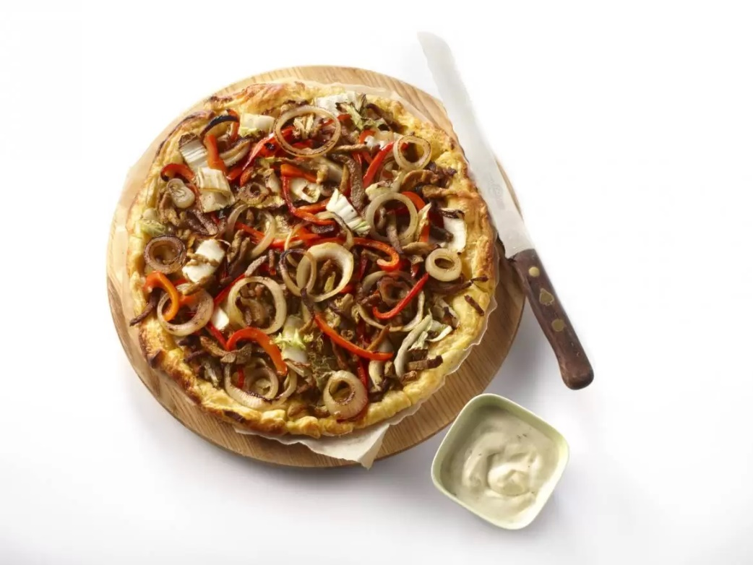
Ingrediënten: 4 personen
- 6 plakjes diepvriesbladerdeeg (ontdooid) 3 eetlepels olijfolie
- 2 uien (in ringen) 1 rode paprika (in reepjes)
- 500 gram shoarmavlees 1 Chinese kool (in repen)
- circa 8 eetlepels knoflooksaus

Bereiden:
Verwarm de oven voor op 180°C. Leg het bladerdeeg op de bakplaat en druk de naden goed tegen elkaar.
Verhit de olie in een wok en fruit hierin de uien. Bak de paprika even mee. Voeg het shoarmavlees toe en bak circa 3 minuten. Schep de kool erdoor en bak nog 2 minuten. Breng op smaak met zout en peper.
Prik de deegbodem hier en daar in met een vork en verdeel het shoarmamengsel erover. Bak de taart circa 15 minuten in het midden van de oven. Dek af met aluminiumfolie en bak nog circa 10 minuten verder.
Serveer de plaattaart met knoflooksaus.

